# Rotor montieren

### Sicherheitshinweise

**VORSICHT!**

Kleinkinder oder Haustiere können Kleinteile verschlucken

Halten Sie Kleinkinder und Haustiere vom Ort der Montage des Geräts fern, um das Verschlucken von Kleinteilen wie Schrauben zu vermeiden!

Abbildung 1: Schutzgitter-Rückseite montieren

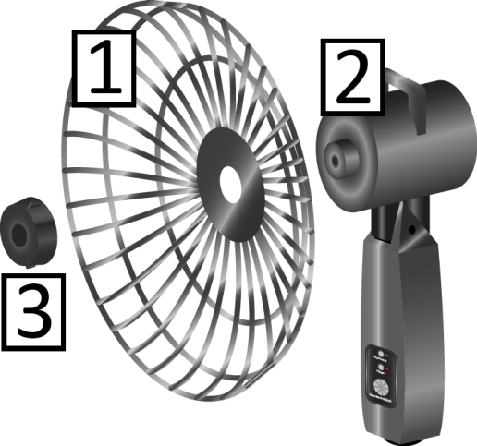

1. Schieben Sie die Schutzgitter-Rückseite 1 auf den Antrieb 2, wie in zu sehen.
2. Befestigen Sie nun die Schutzgitter-Rückseite 1 mit der Befestigungsmutter 3, indem Sie sie mit einem Kreuzschlitz-Schraubenzieher handfest anziehen.

Die Schutzgitterrückseite ist nun montiert.

Abbildung 2: Rotor montieren

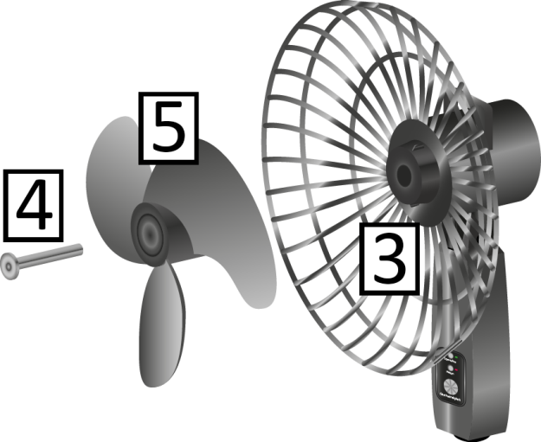

1. Schieben Sie die Befestigungsschraube 4 durch den Rotor 5.
2. Schieben Sie nun die Befestigungsschraube 4 durch die Befestigungsschraube 3 und ziehen Sie sie mit einem Kreuzschlitz-Schraubenzieher handfest an.

Der Rotor ist nun montiert.

Abbildung 3: Schutzgitter-Vorderseite montieren

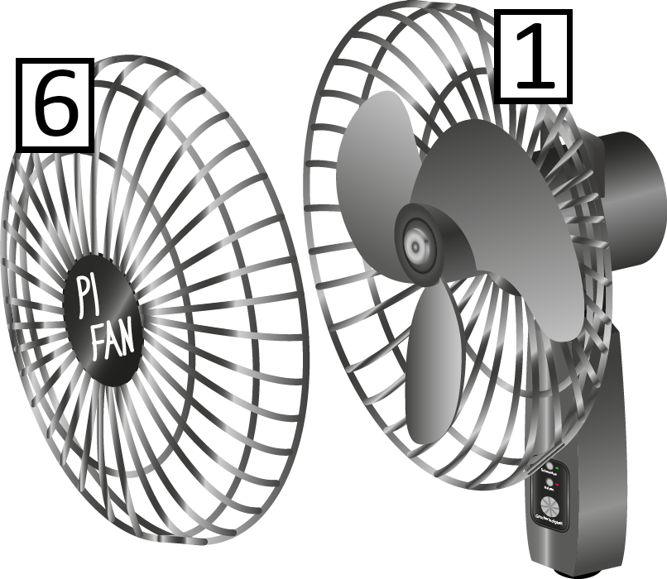

1. Legen Sie die Schutzgitter-Vorderseite 6 an die Schutzgitter-Rückseite 1, welche Sie bereits montiert haben, wie in zu sehen.
2. Fixieren Sie die äußeren Ringe der beiden Gitterhälften aneinander, indem Sie die Befestigungsklammern gleichmäßig verteilt an den beiden aneinanderliegenden Ringen der Schutzgitter-Hälften anbringen.

Die Schutzgitter-Vorderseite ist nun montiert.

Abbildung 4: Rotor montiert

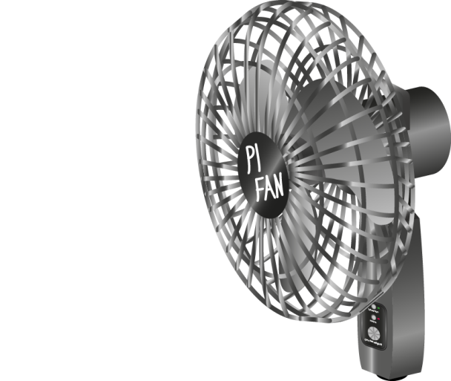

Sie haben den Rotor und das Schutzgitter nun fertig montiert.